- 温度与物态变化

（复习课）

目标确定的依据
1.课程标准相关要求
物理课程标准指出：通过实验探究物态变化过程，尝试将生活和自然界中的一些现象与物质的温度与物态变化联系起来。
        - 教材分析
为改变复习课上教师讲解解知识体系和习题的模式，体现新课标的教学理念，本节复习课重点以图片和图象为主线，通过课件增加学生对图片、图像的识别、探讨复习物态变化的知识，增大探索空间，培养学生独立思考，开放思维，增强创新意识和实践能力。充分体现学生主体，发挥学生的自主能力，关注学生的个体体验，满足学生多样化的学习需求，带着问题进课堂，再带着问题走出课堂继续知识的探索，让学习感到物理就在身边，物理是有用的。
3.中招考点分析
近几年全国各地的中考题中，涉及本讲内容的试题大约占2～4分．考点一般有填空题、选择题、实验题、简答题． 对本讲的考查主要是：用语言、文字或图表描述常见物质的物理特征；能从生活和社会应用的角度，对物质进行分类；区别固、液、气三种物态，且能描述这三种物态的基本特征；通过实验探究物态变化过程，会将生活和自然界中的一些现象与物质的熔点或沸点联系起来，用水的三态变化解释自然界中的一些水循环现象．综观近几年中考，主要考查同学们运用相关热学知识分析、解决实际问题的能力．复习中应注意：物态变化的判断及应用、探究晶体和非晶体的熔化规律、液体沸腾的实验、水循环。
        - 学情分析
九年级学生已经学会了如何正确使用温度计，掌握了两种相反的物态变化方式---熔化和凝固，同时也具备了初步的探究实验能力。同时也学习了蒸发是汽化的一种形式，蒸发过程要吸热及现象解释是学习的一个难点，另一个难点是关于液化产生的条件及“白汽”形成的原因。影响蒸发快慢的因素和认识液化现象是本课的重点。如何引导学生把握重点，相信蒸发过程要吸热以及水蒸气遇冷，温度降低到一定时，就会液化这两种现象，除了设计好演示和随堂小实验外，还应让学生根据生活经验，充分发挥想象，相互交流启发，展开讨论，并引导他们分析、归纳，培养学生的发散性思维。
学习目标：
1.能说出液体温度计的原理，会正确使用温度计测量温度。能说出蒸发的定义以及影响蒸发快慢的因素。
2.能说出物态变化规律及特点，物态变化的吸热和放热特点及影响，会画熔化、凝固、沸腾图象：尝试将生活和自然界中的一些现象与物态变化联系起来，并能解释。
3.能辨识实际生活环境下水的物态变化现象。
评价任务
1.液体温度计的原理及正确使用。以及影响蒸发快慢的因素和液体沸腾的温度曲线特点与辨识
2.通过练习，学生能说出物态变化的吸热和放热特点及影响，六种物态变化规律及特点，会画熔化、凝固、沸腾图象，利用以上知识尝试将生活和自然界中的一些现象与物态变化联系起来，并能解释。
3.通过练习，学生能准确判断出生活环境下水的物态变化现象。

[教学过程]
教学  环节 | 教学活动 | 评价要点 | 两类结构或要点归纳
创设情境  导入新课 | 提问学生  1，从固态到液态以及从液态到固态的过程有哪些特点。  - 请学生思考气态与液态之间能否相互转化。  - 引导学生自己总结本单元知识要点。 | 激发学生学习物理的兴趣，培养探求知识的欲望。
目标一:  1.能说出液体温度计的原理，会正确使用温度计测量温度。能说出蒸发的定义以及影响蒸发快慢的因素。 | 自学指导一  认真阅读课本P2----P9有关内容。完成以下检测。时间3分钟  自学检测一  1、物质的状态：物质通常有 、  和 三种状态。  2、自然界中水的三态：冰、雪、霜、雹是 ；水、露、雾是 ，烧水做饭时见到的“白汽”也是 ；水蒸气是  3、物体的冷热程度叫 。  4、摄氏温度：通常情况下的冰水混合物的温度作为 度，1标准大气压下沸水的温度作为 度，0度到100度之间等分成100份，每一份叫 或（ ）。 正常人的体温为 读作 -4.7℃读作 或 。  5、家庭和物理实验室常用 测量温度。它是利用水银、酒精、煤油等  液体的 性质制成的。  6， 温度计的正确使用方法是?  7，影响蒸发快慢的三个因素  8,蒸发与沸腾的异同点 | .能说出常见的温度值能说出蒸发、沸腾的异同，并可以运用其解释一些现象。  .能说出影响蒸发快慢的因素，并能运用其解决生产、生活中的一些简单问题 | 1，物质的三态。  2，温度的测量。  3，蒸发快慢的因素。
目标二  2.能说出物态变化规律及特点，物态变化的吸热和放热特点及影响，会画熔化、凝固、沸腾图象：尝试将生活和自然界中的一些现象与物态变化联系起来，并能解释。 | 自学指导二  认真阅读与思考P10—p22内容，时间是4分钟，完成以下检测：  自学检测二  1、实验室常用温度计和体温计相比，＿＿＿＿更精确一些。  2、对冰水混合物缓慢加热，冰全部化成水前温度＿＿＿＿＿。  3、用铜块烧铸铜像的过程中发生的物态变化是＿＿＿＿＿。  4、体温计正确消毒方法是＿＿＿  A、用开水煮  B、用自来水冲刷  C、用酒精加热  D、用医用酒精擦抹  5、物体吸热后＿＿＿  A、温度上升  B、温度一定不变  C、温度不一定会升高  D、温度下降  6、问答题：  时值隆冬，怎样防止我们家的菜窖里的菜不被冻坏，并说出物理原理。 | 通过阅读课文、结合生活经验和实验探究让学生尝试将生活和自然界中的一些现象与物态变化联系起来，并能解释。 | 1，六种物态变化的过程及名称，并可以运用其解释一些现象。  2，.六种物态变化的过程的吸、放热情况，并可以运用其解释一些现象。  3.熔点、凝固点、沸点的定义以及一些常见值。
目标三:  能辨识实际生活环境下水的物态变化现象。 | 自学指导三  认真阅读与思考P22——p27内容，时间4分钟，完成以下检测:  自学检测三  一、判断题  1、蒸发时要吸热，可以获得低温。（ ）  2、雾、露的形成是液化现象。（ ）  3、沸腾可以在任何温度下发生。（ ）  4、物质从气态变成液态，叫汽化。（ ）  5、用敞开的水壶烧水，水沸腾后，再用猛火加热，则水温将升高。（ ）  二、问题解决题  买回家的蔬菜时间长了会因失去水分而干瘪，你能帮助妈妈解决这一难题吗？ | 要求90%学生能运用所学准确完成此目标， | 根据生活经验，充分发挥想象，相互交流启发，展开讨论，培养学生的发散性思维。
知识小结 | 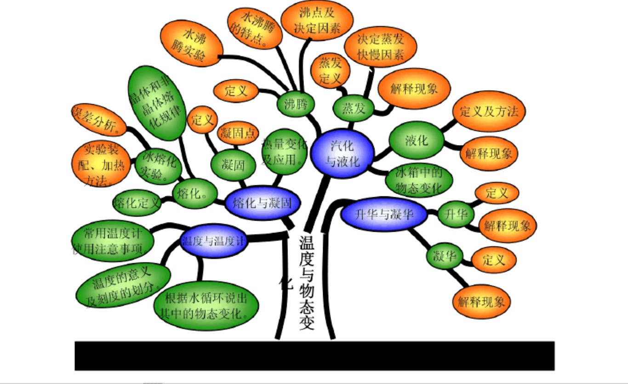
链  接  中  考 | 1. 下列物态变化，需要吸热的是（ ）  A．初春，皑皑的白雪开始消融  B．初夏，青青的小草挂上露珠  C．深秋，红红的苹果蒙上白霜  D．严冬，静静的池塘覆上薄冰  2 下列措施中，能使蒸发变快的是（ ）  A．用电吹风机吹头发  B．给墨水瓶加盖  C．用地膜覆盖农田  D．把新鲜的苹果装入塑料袋  3. 下列现象中利用了升华吸热的是（ ）  A．向地上洒水会使周围更凉快  B．加冰块会使饮料变得冰凉  C．利用干冰降温防止食品变质  D．游泳完上岸后感到有点冷  4.在很多加油站都有这样的提示：“请熄火加油”、“请不要使用手机”等．这样是为了防止火花点燃汽油引起火灾，因为常温下汽油容易（ ）  A．液化 B．汽化 C．凝华 D．升华  5.炸油条、鸡翅膀用油；煮地瓜、玉米用水。这样可以对不同烹饪手段提供各自所需的 (选填“热量”或“温度”)，这是因为油和水的 不同.

